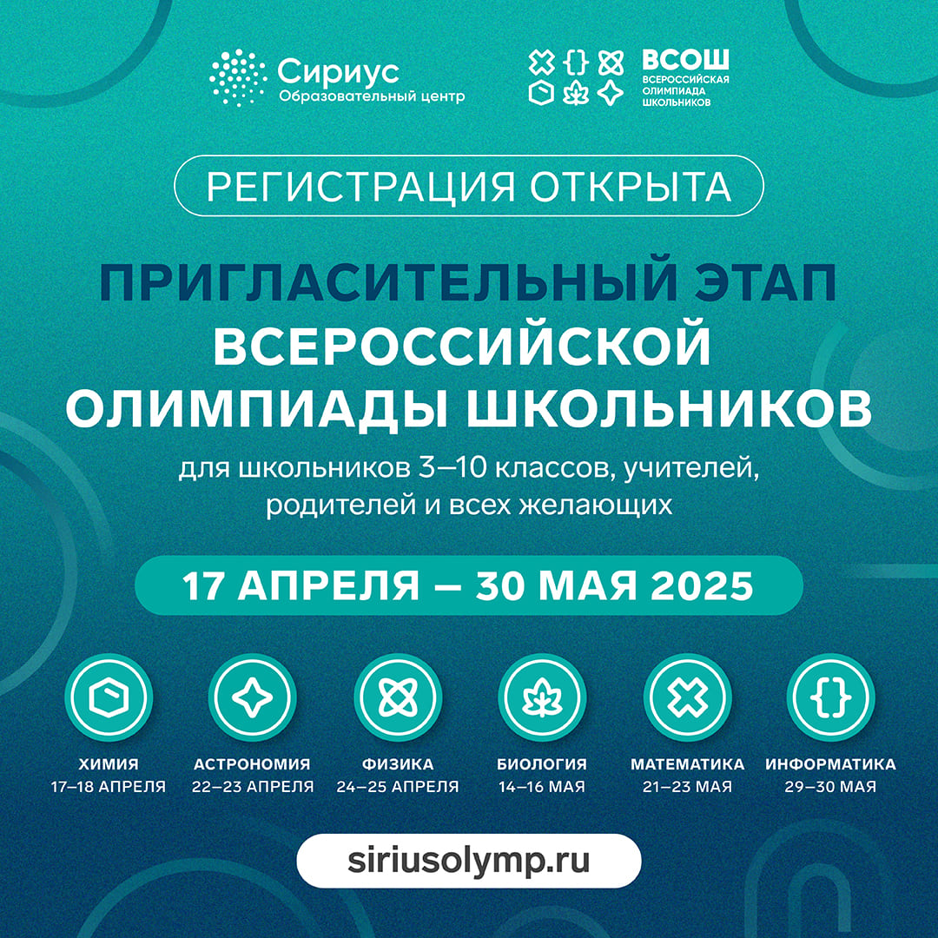

Приглашаем обучающихся 3-4 классов на участие в Олимпиаде по математике. Олимпиада проводится Образовательным центром «Сириус» в дистанционном формате на платформе «Сириус. Курсы». Принять участие в олимпиаде смогут ученики 3 - 4-х классов, а также учителя, родители и все желающие 21 -23 мая 2025 г. Для участия необходимо зарегистрироваться на сайте организатора https://siriusolymp.ru , а в дни проведения туров перейти по ссылке, которая откроется в личном кабинете, приступить к решению задач.

Об олимпиаде
Образовательный центр «Сириус» проводит пригласительный этап всероссийской олимпиады школьников начиная с 2020 года. За это время более 1,5 млн участников познакомились с технологической платформой «Сириус.Курсы» и заданиями от экспертов-составителей заданий ВсОШ.
Олимпиада включает 6 дисциплин, приоритетных для Стратегии научно-технологического развития страны: математику, информатику, физику, химию, биологию и астрономию.
Пригласительный этап всероссийской олимпиады школьников — это, в первую очередь, отличная возможность попробовать свои силы в олимпиадном движении за несколько месяцев до старта школьного этапа осенью 2025 года.
Участники могут посостязаться в решении неординарных творческих задач, разработанных сильнейшими педагогами страны. Задания составляет та же команда экспертов, что и на школьном этапе. После прохождения тура будут опубликованы видео- и текстовые разборы. Также пригласительный этап дает возможность познакомиться с интерфейсом тестирующей системы, на которой осенью будет проводиться школьный этап ВсОШ.
Участие в пригласительном этапе не дает привилегий в основных турах ВсОШ. Однако школьники получат электронные сертификаты участников и грамоты за успешное выступление, а также рекомендации по дальнейшему обучению, в том числе на платформе «Сириус.Курсы».
Принять участие в пригласительном этапе может любой желающий в нашей стране и за ее пределами согласно расписанию.

График по предметам для российских участников
Общеобразовательный предмет | Даты проведения туров | Классы участия
Астрономия | 22 апреля 2025 г. – 23 апреля 2025 г. | 4 – 10
Биология | 14 мая 2025 г. – 16 мая 2025 г. | 4 – 6
Математика | 21 мая 2025 г. – 23 мая 2025 г. | 3 – 6
Информатика | 29 мая 2025 г. – 30 мая 2025 г. | 4 – 10

Регламент проведения пригласительного этапа всероссийской олимпиады школьников 2025
Скачать в формате .pdf
- В пригласительном этапе всероссийской олимпиады школьников в 2024/2025 учебном году (далее — Олимпиада) на добровольной основе принимают индивидуальное участие учащиеся 3−10 классов, осваивающие основные образовательные программы в общеобразовательных организациях всех субъектов Российской Федерации (за исключением города Москвы); лица, осваивающие основные общеобразовательные программы в форме семейного образования или самообразования; лица, осваивающие основные общеобразовательные программы за рубежом; лица, обучающиеся по национальным образовательным программам в образовательных организациях дружественных стран-участниц Олимпиады, а также любые желающие лица независимо от возраста и места учебы или работы (далее — участники вне зачета).
- Для того чтобы принять участие в Олимпиаде, необходимо зарегистрироваться на сайте Олимпиады. Можно регистрироваться на несколько общеобразовательных предметов, при этом для каждого предмета необходимо подать отдельную заявку. Для лиц, обучающихся на территории Российской Федерации, при регистрации необходимо указать класс, за который планируется участие в Олимпиаде — он должен быть не меньше, чем тот класс, в котором обучается школьник в текущем учебном году. Иностранным участникам необходимо выбрать один из предложенных уровней. Участники вне зачета выбирают любой класс/уровень. Зарегистрироваться можно до 18:00 МСК последнего дня тура по соответствующему общеобразовательному предмету. После 09:00 МСК первого дня тура по соответствующему общеобразовательному предмету изменить данные участника (в том числе класс участия) в заявке нельзя.
- Для каждого общеобразовательного предмета и каждого класса будут сформированы требования к проведению тура, которые включают продолжительность тура и рекомендации по использованию оборудования и справочных средств. Они будут опубликованы на сайте Олимпиады не позднее чем за 3 (три) календарных дня до начала тура.
- Каждый тур стартует в 10:00 МСК в дату начала тура, указанную в расписании Олимпиады, и заканчивается в 20:00 МСК даты окончания тура. Начать тур можно в любой момент в указанный промежуток времени. Завершить Олимпиаду необходимо не позднее времени окончания тура.
- Участники Олимпиады выполняют олимпиадные задания индивидуально и самостоятельно. Запрещается коллективное выполнение олимпиадных заданий, использование посторонней помощи (родители, педагоги, интернет и пр.).
- Олимпиадные задания проверяются тестирующей системой автоматически. Чтобы отправить ответы на проверку, необходимо нажать на кнопку «Сохранить ответ». Оценивание происходит в соответствии с критериями, разработанными составителями олимпиадных заданий.
- Результаты (баллы за каждую задачу) появятся в тестирующей системе не позднее чем через 7 (семь) календарных дней после даты окончания тура.
- Не позднее чем через 3 (три) календарных дня после даты окончания олимпиадного тура на сайте Олимпиады публикуются текстовые разборы, а также видеоразборы решений олимпиадных заданий.
- Апелляции по вопросам содержания и структуры олимпиадных заданий, критериев и методики оценивания не принимаются и не рассматриваются.
- Грамоты участников Олимпиады, которые успешно выполнили олимпиадные задания (с ненулевым результатом), будут доступны не позднее 18 июня 2025 г. Для этого необходимо авторизоваться в личном кабинете и перейти по ссылке из заявки на тур в тестирующую систему. Для участников вне зачета грамоты и сертификаты не предусмотрены.

